«День смеха»
С воспитанниками проведены беседы на темы «Осторожно, клещ!», «Если хочешь быть здоров – закаляйся!», инструктаж по ТБ, ПДД, викторина «Смекалка, эрудиция и смех – неотъемлемый успех!». Дети активно участвовали в «Турнире весёлых и сообразительных», который состоял из следующих раундов:
1 раунд «Быстрее, быстрее»(детям нужно было быстро ответить на короткие вопросы);
2 раунд «Математический»( решали математические задачи и магические квадраты);
3 раунд «Сказочный» (дети вспоминали названия сказок, в которых есть какое-нибудь число);
4 раунд «Музыкальный» (Новогоднюю песню «В лесу родилась ёлочка» нужно было спеть как будто они котята и утята);
5 раунд «Конкурс грамотеев» (составляли слова из рассыпанных букв, учили всей командой скороговорки).
Также проведена беседа «Смех – лучшее лекарство», занятия на развитие мелкой моторики, где дети лепили из пластилина.
В свободное время с детьми проведены следующие подвижные игры: «Карлик – Великан», «Море волнуется раз», «Путаница», «Снайперы».

Игры на свежем воздухе
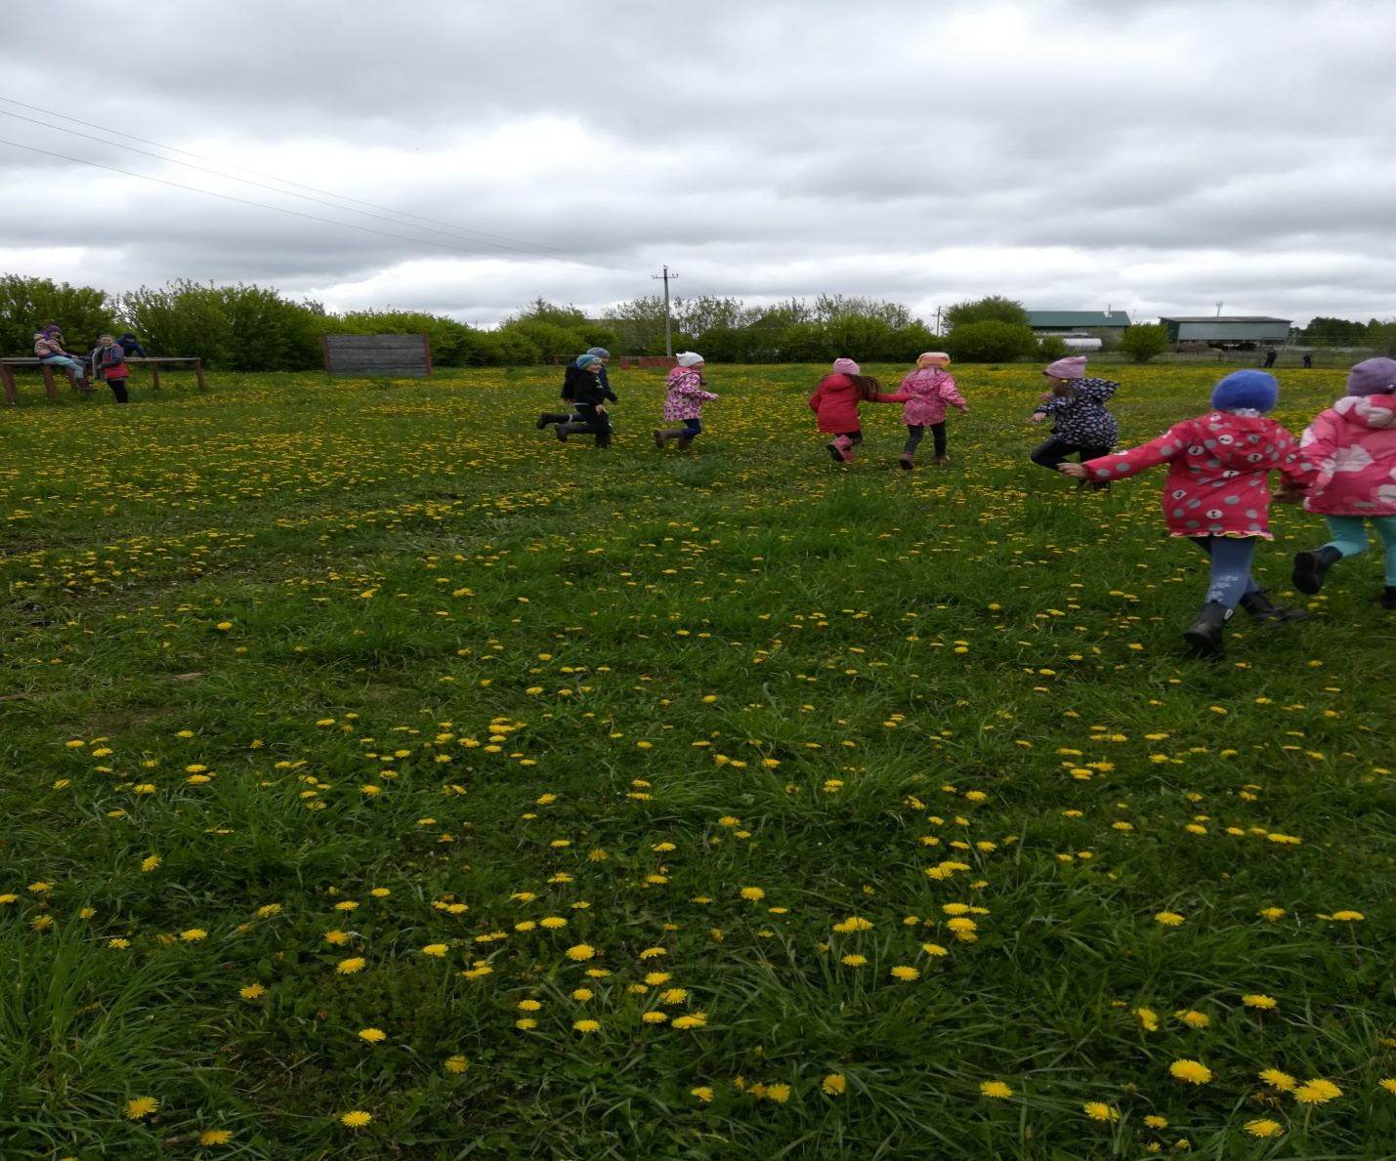

Турнир веселых и сообразительных «КВН»
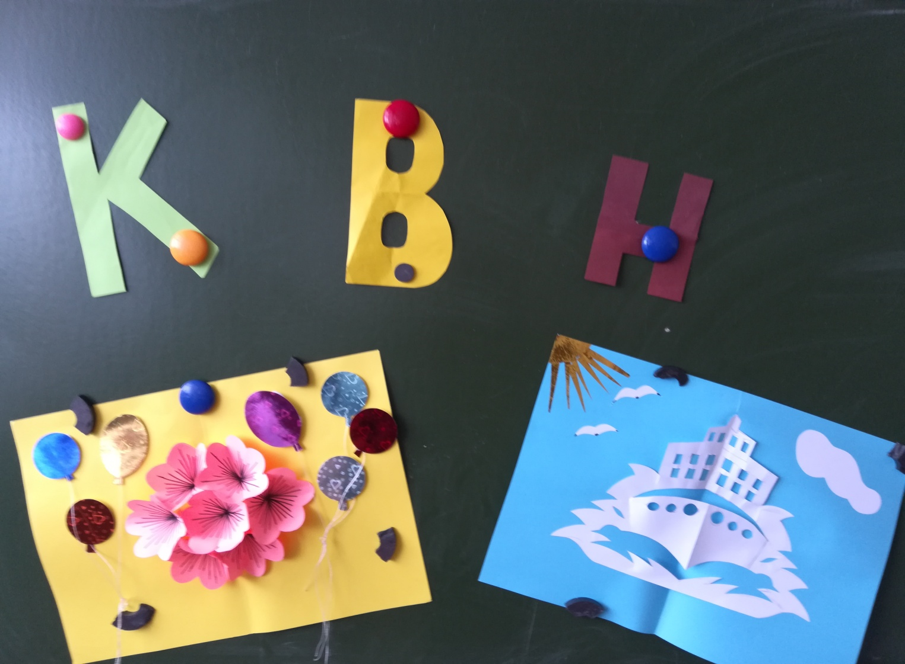
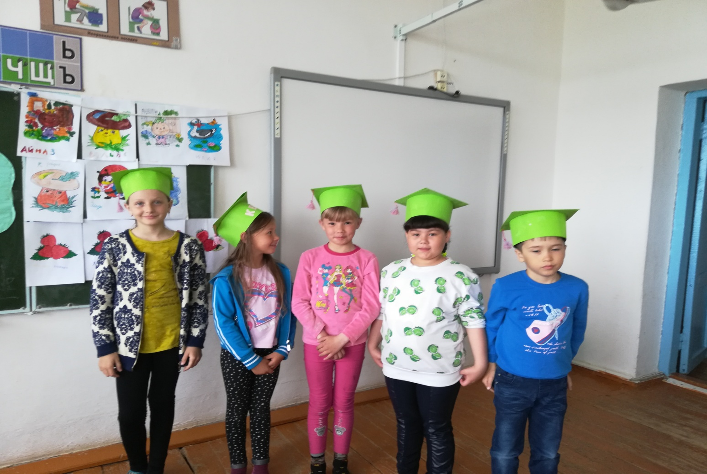

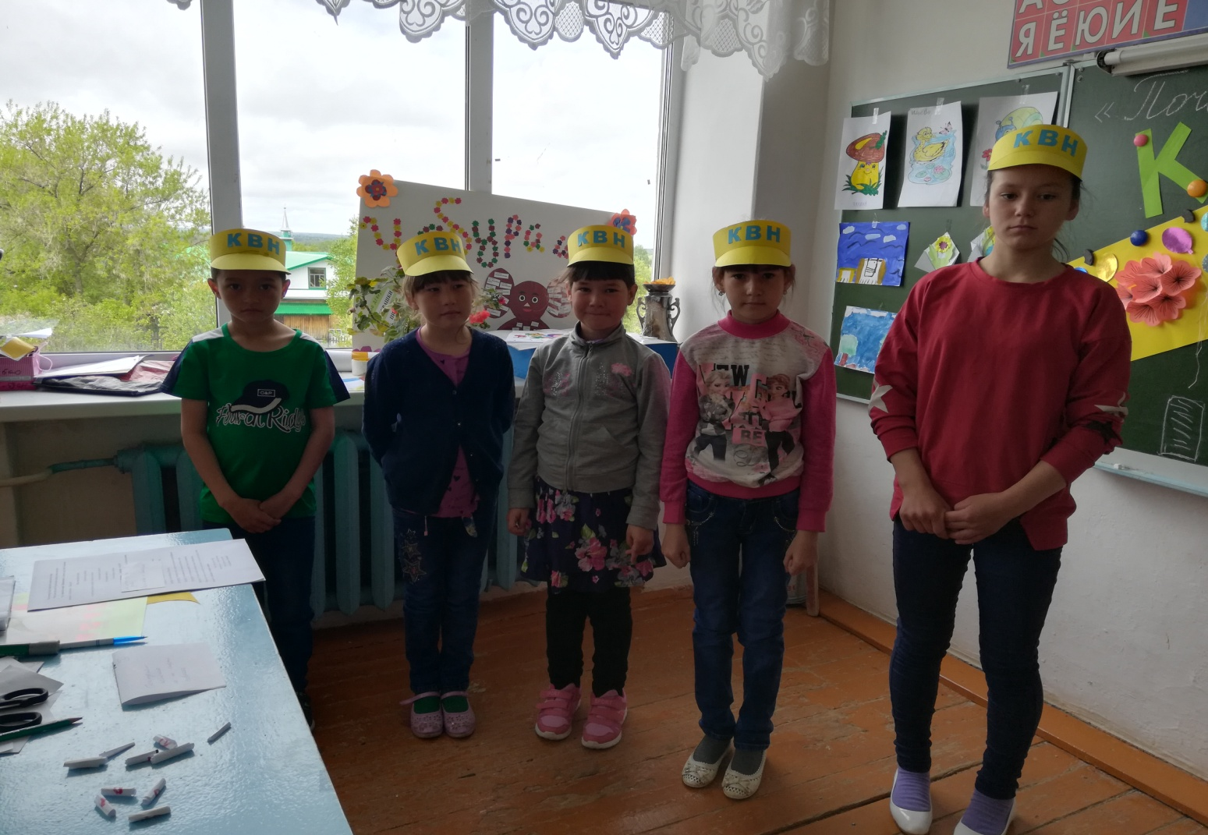
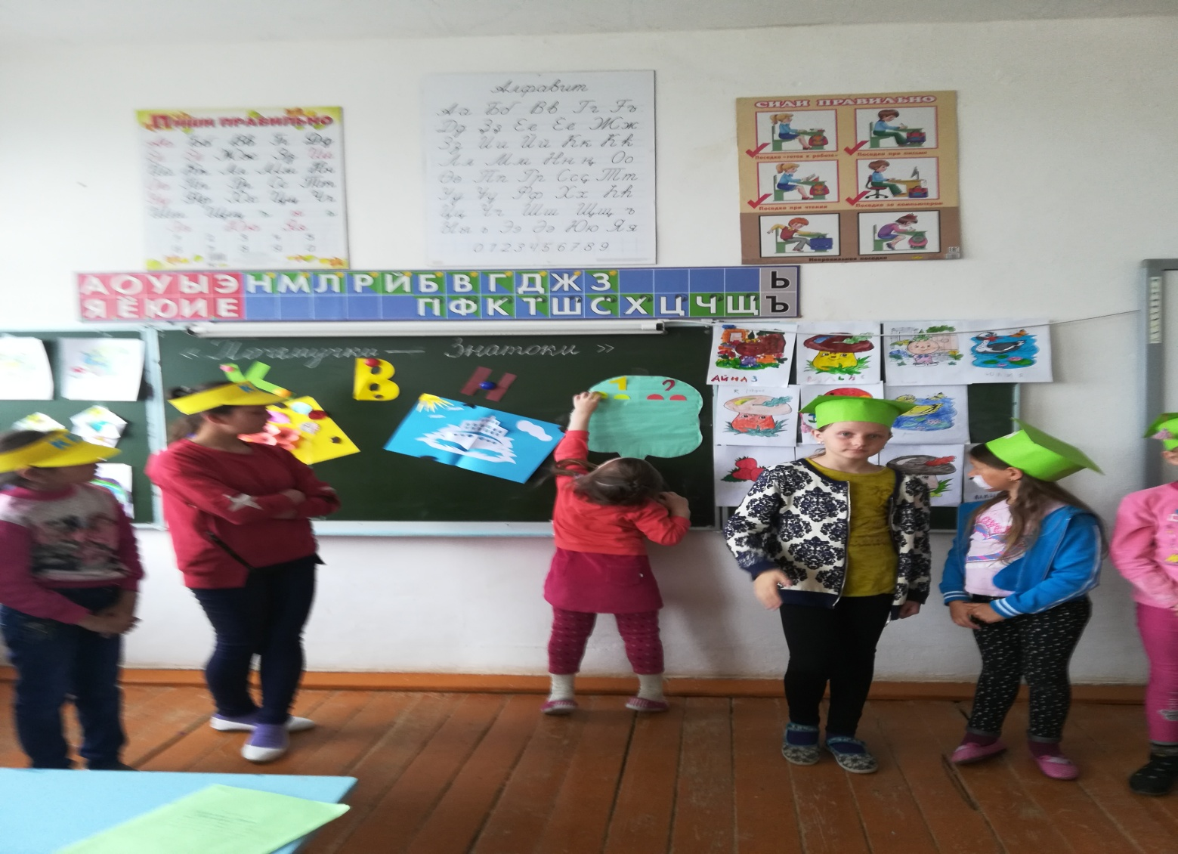
Строгое, но справедливое жюри оценивает участников!
Веселые старты!

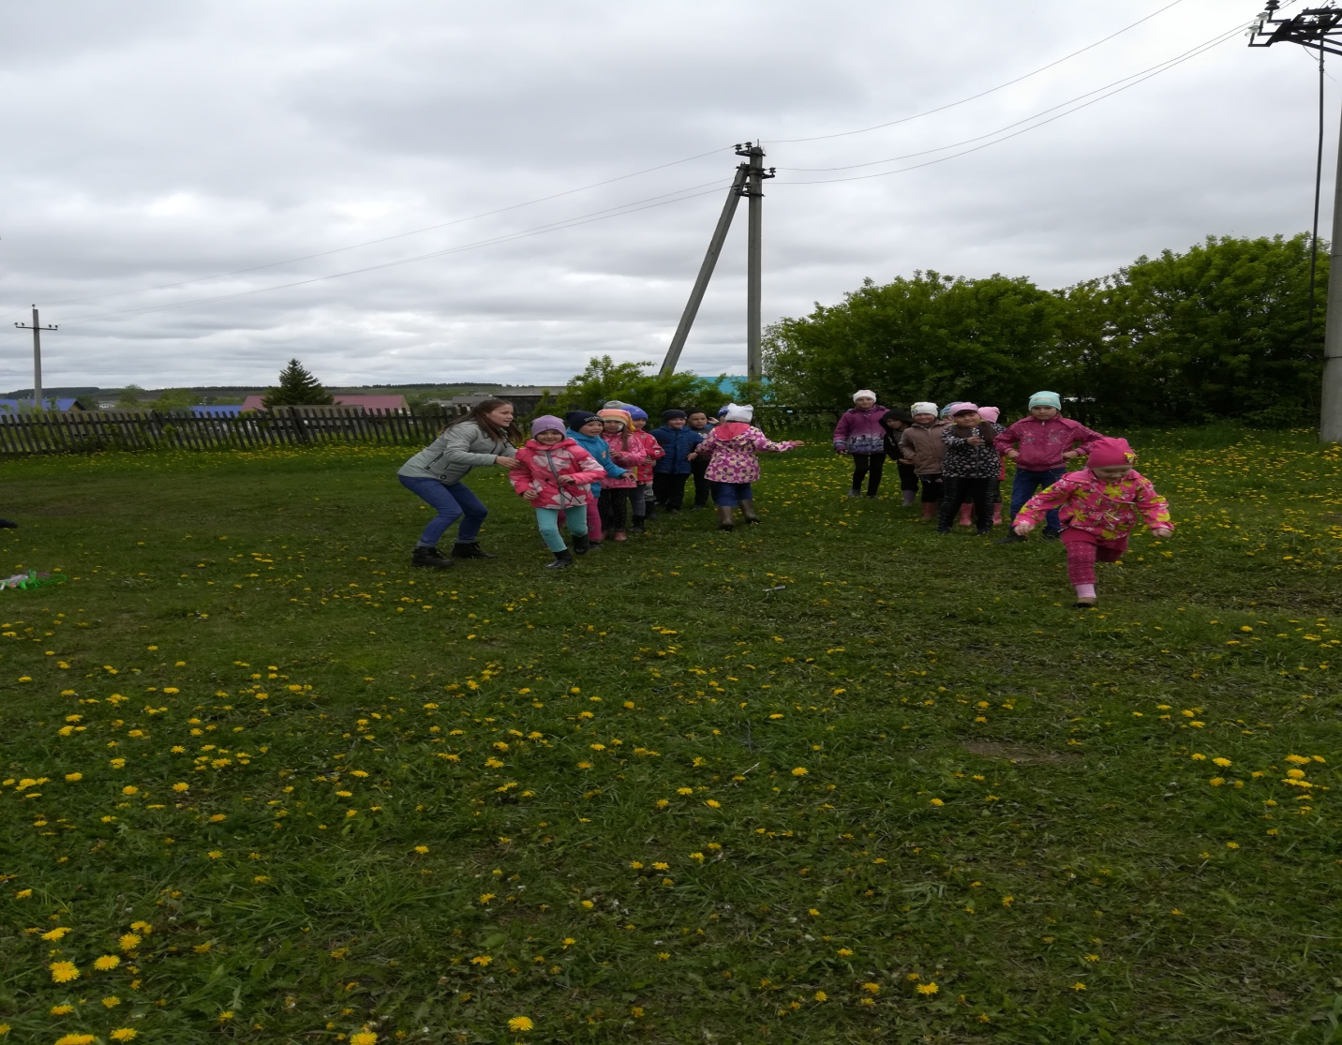
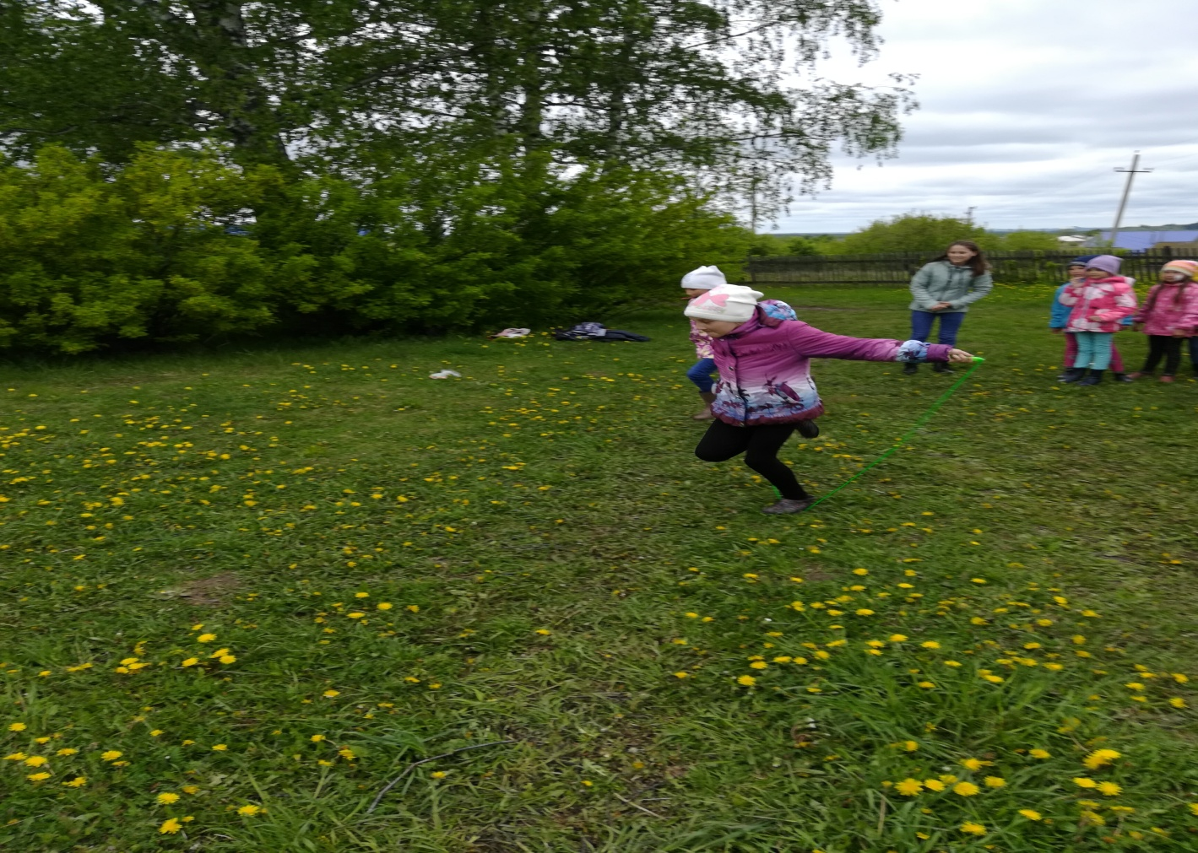

Экскурсия к роднику
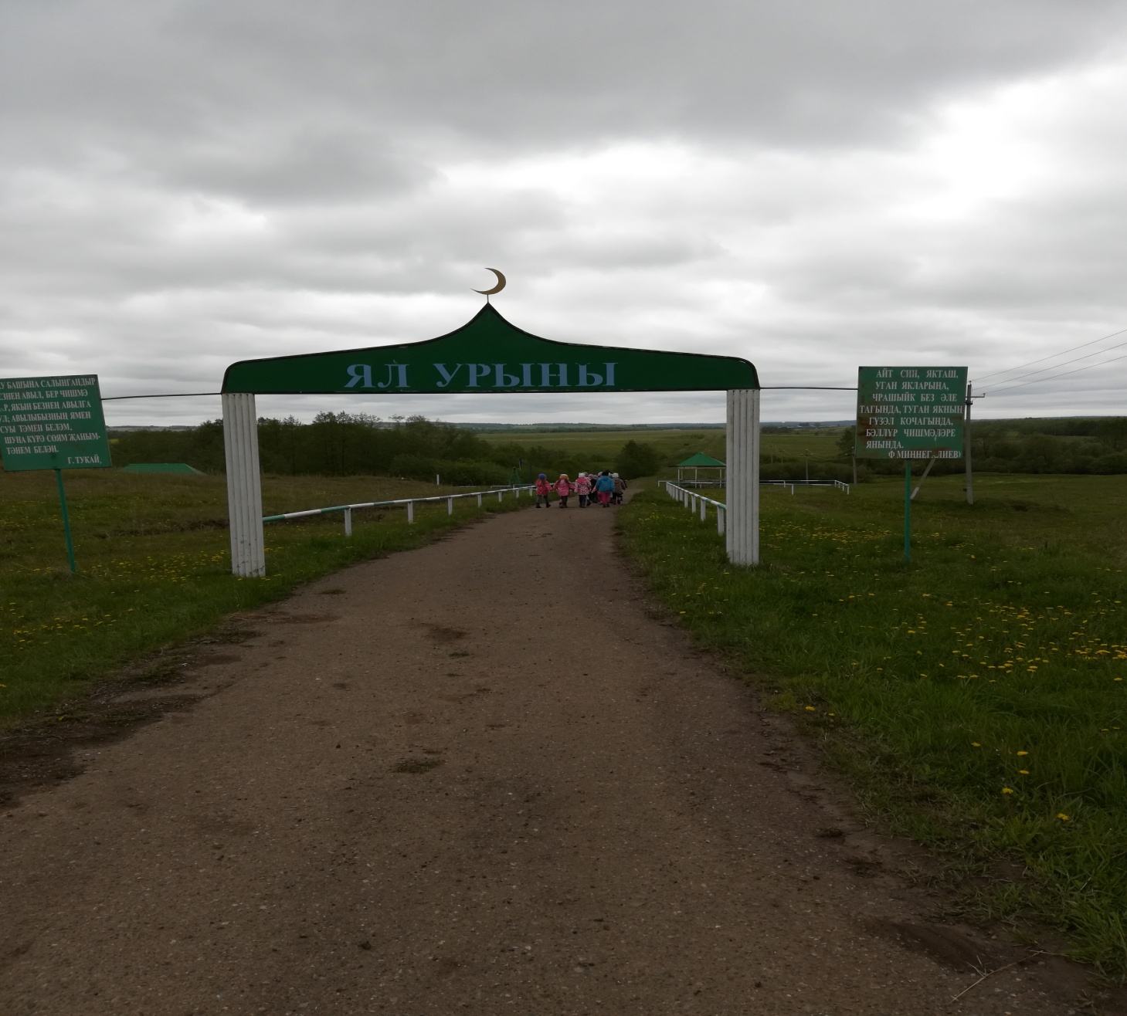
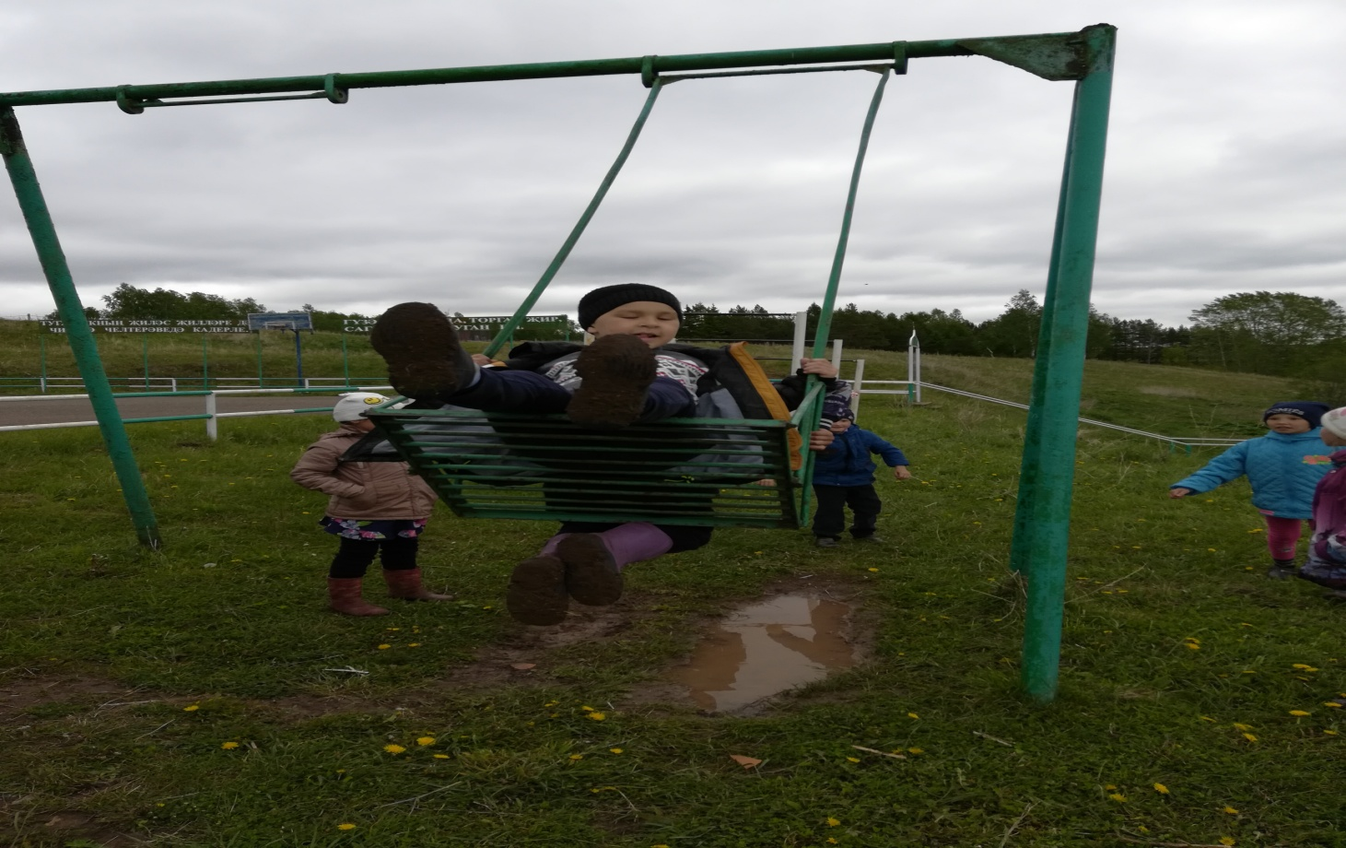

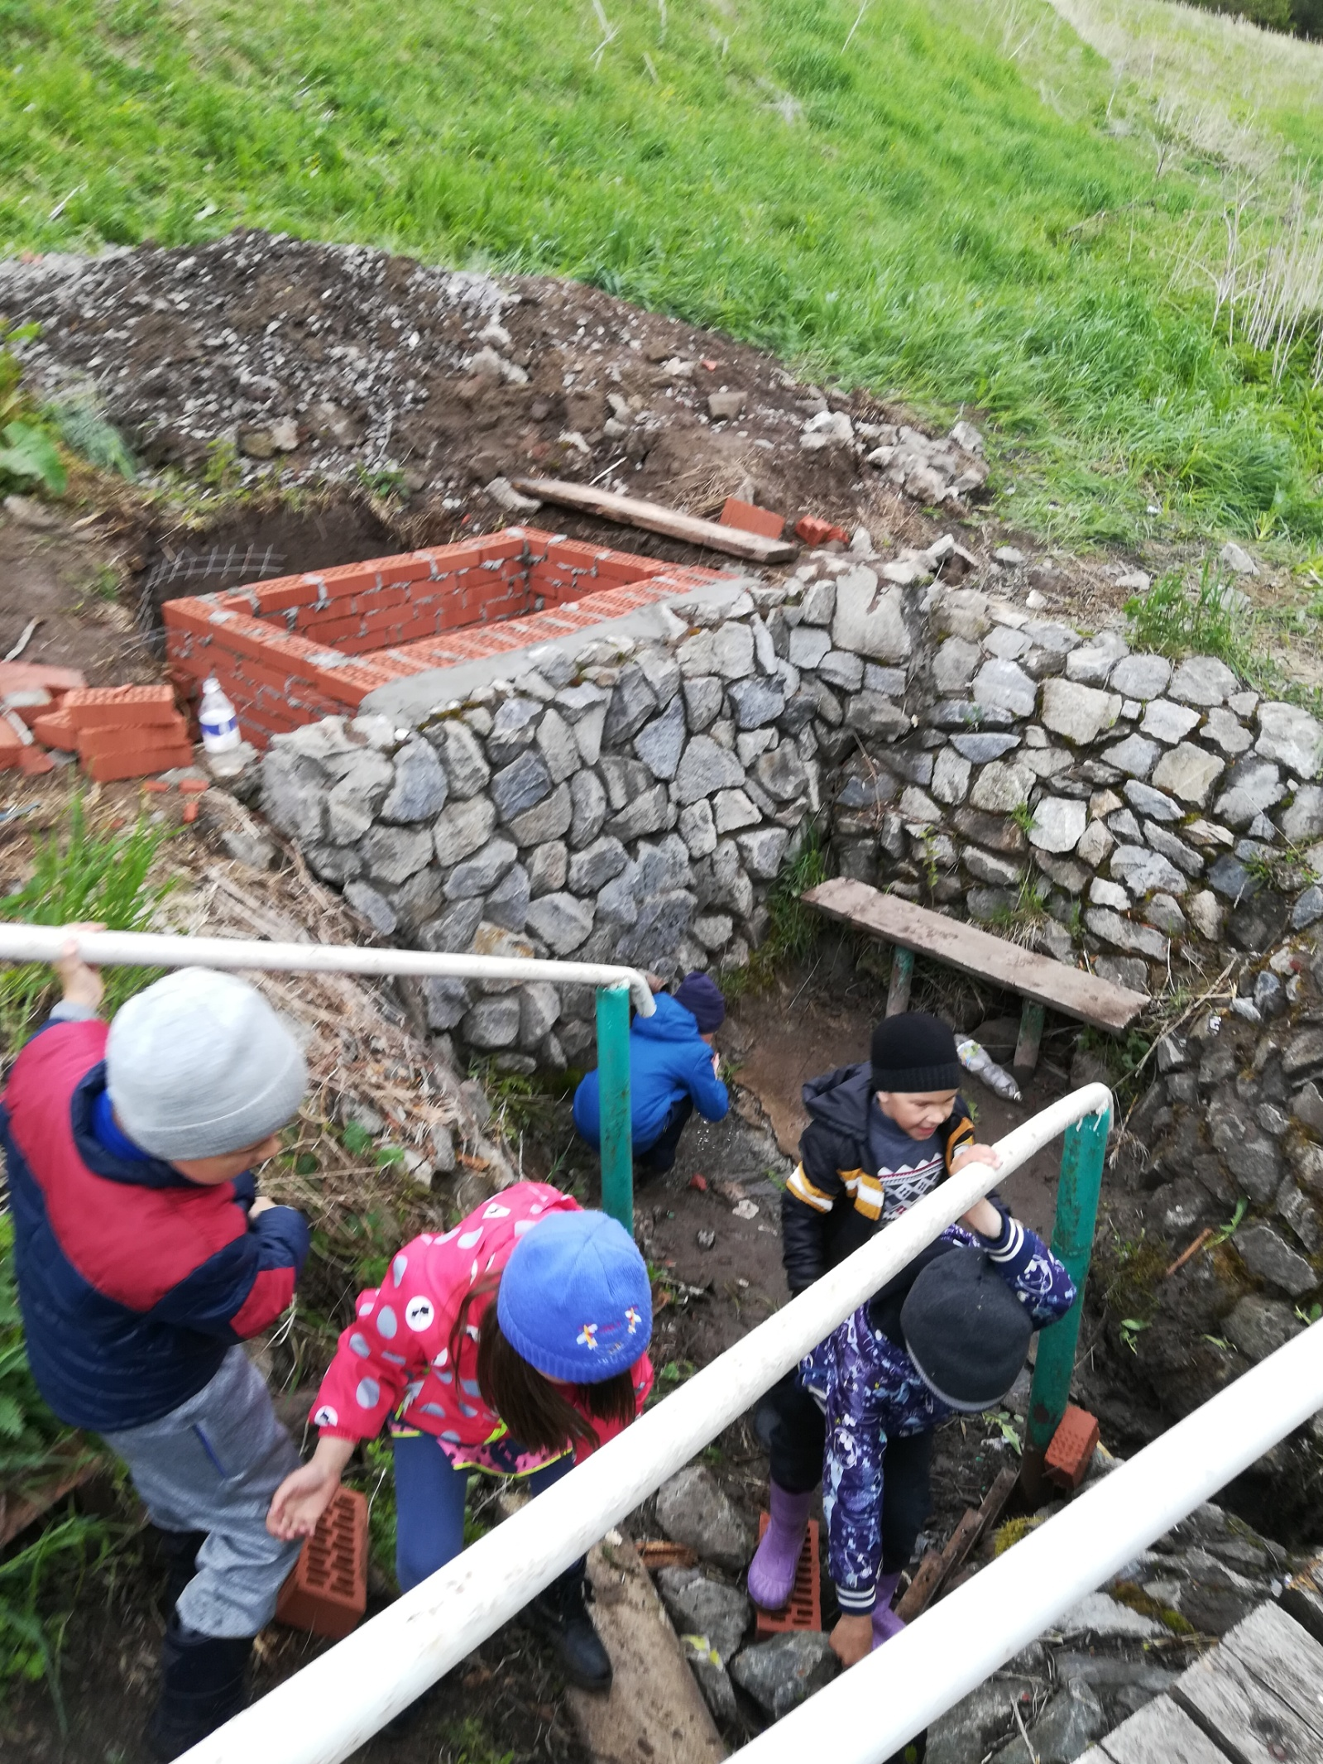
Подвижные игры
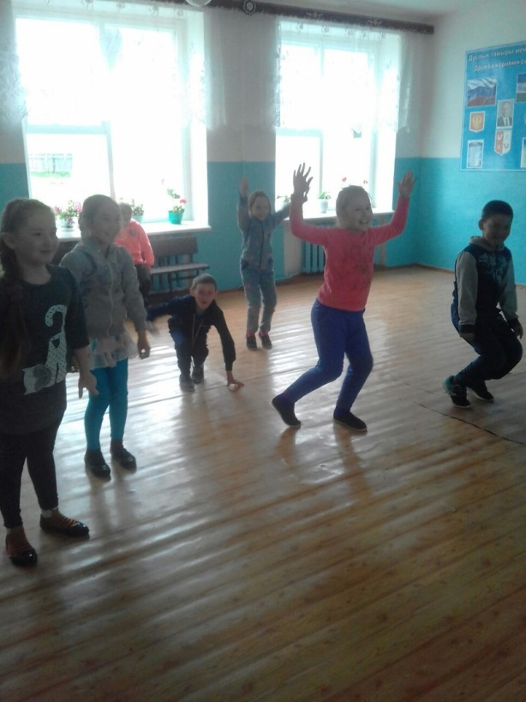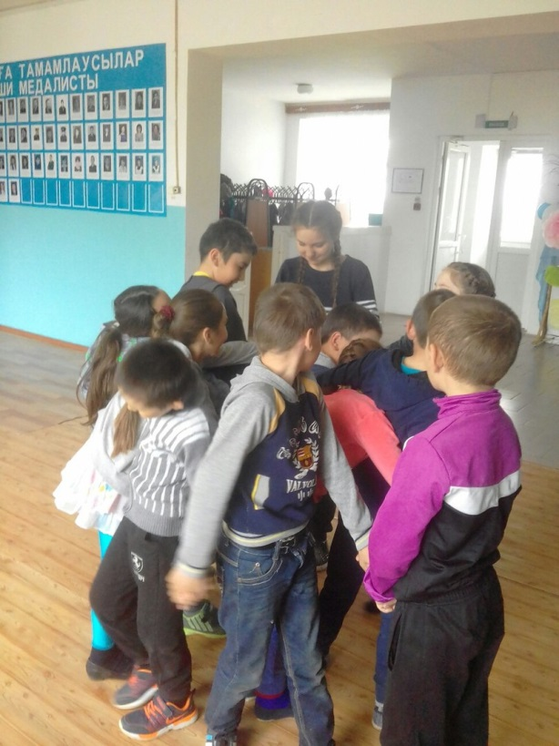

Лепка из пластилина
